**Bažil, Martin: „Středověké divadlo pašijového typu a jeho formule: Středohornoněmecké vídeňské pašije a staročeský Mastičkář.“ In:** FISCHEROVÁ, Sylva a Jiří STARÝ, ed. *Starodávné bejlí: obrysy populární a brakové literatury ve starověku a středověku*. Praha: Univerzita Karlova, Filozofická fakulta, 2016.

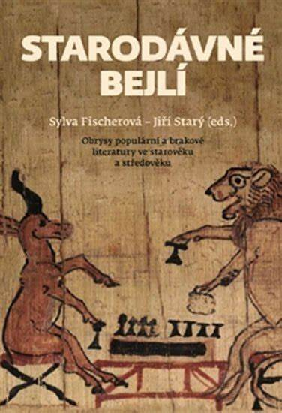

**John Cawelti (60. l. 20. stol.)**: koncept **formule** (místo žánrů, ty jsou vhodné spíše pro vysokou literaturu)

Formule postihuje specifika populární kultury: opakování schémat, prvků, vztah k publiku a jeho očekáváním.

**1. KONVENCE A INVENCE** Podle modelu Caweltiho tvoří každý produkt populární kultury dvě složky: konvence (zděděné a autorem i publikem předem sdílené prvky a schémata v rovině děje, postav, myšlenek atd.) a invence (originální prvky , vzešlé z představivosti a kreativity konkrétního autora)

V pašijových dramatech hraje konvence zásadní roli, zakládají se i na známém a všudypřítomném narativu křesťanské kultury, vychází z evangelií.

**Velikonoční hry**, spjaté s liturgií prováděné asi v kostele, se pevněji drží Ježíšova příběhu ukřižování z evangelií.

**Pašijové hry** prováděné městskou komunitou mimo chrámový prostor, s volnější vazbou na liturgii, tuto událost zapojují do různých kontextů, např. Ježíšova života, dějin spásy, středověkých reálií.

U Mastičkáře nelze jasně rozhodnout, kde a pro jaké publikum uváděna, zda je spíše velikonoční, nebo pašijovou hrou.

2. STAVEBNÍ PRVKY, JAZYK, VARIACE, AUTORSTVÍ

**Vysoká míra standardizace** je typickým rysem populární kultury. Prvky, které se ukázaly jako úspěšné další artefakty přebírají. Ale pop-artefakty se musí i něčím odlišit, ale velmi opatrně, aby se nenarušila základní schémata a očekávané fungování, ale aby ho potvrdila ještě lepším naplněním a tím zastínila konkurenty v boji o pozornost publika. I **u obou verzí Mastičkáře lze pozorovat kombinaci standardizace a mírné variace**.

Některé verše se překrývají úplně, jiné ve slovech a rýmech (opakování rýmových dvojic, banálních i originálních *pistu kvest/pezd*), motivech (*hřivny/hřivny, hřiby*) - v obou zlomcích na dvou podobných místech.

**Otázka autorství: obscénní a skatologické motivy nesou nejsilnější znaky orality a formulaičnosti**. To by naznačovalo, že **hlavní složka textu mohla vzniknout jako kolektivní dílo (*distribuované autorství)***

3. RITUÁL

Formule je v popkultuře pevně spjata s rituálem, rituál tvoří jednu ze tří hlavních funkcí (vedle hry a snu) ve vztahu k publiku.

**Divadlo pašijového typu má silné sepětí s náboženským rituálem** (latinské strofické zpěvy, latinské verše v Mastičkáři). Skatologická parodie pomazání a zmrtvýchvstání.

**Jarmila Veltruský: funkční jednota protikladů** v Mastičkářovi (zpěv/mluvené slovo; latina/vernakulární jazyk;verš/próza, odtažité/vybízející k identifikaci)

Také **jiné typy rituálů, hl. sociální** (fungování městské společnosti: prostitutky, podvádění při obchodu, porušování řádových slibů čistoty atd.)